结构大师—罗伯特•马亚尔
罗伯特•马亚尔(Robert Maillart，1872-1940)，瑞士工程师，现代混凝土结构设计的先驱之一。马亚尔毕业于瑞士苏黎世高等工科学校ETH，在混凝土刚刚兴起的年代，他设计出许多堪称完美的混凝土三铰拱桥，以及无梁楼盖、薄壳结构和空间结构，赋予了混凝土结构灵性和活力。
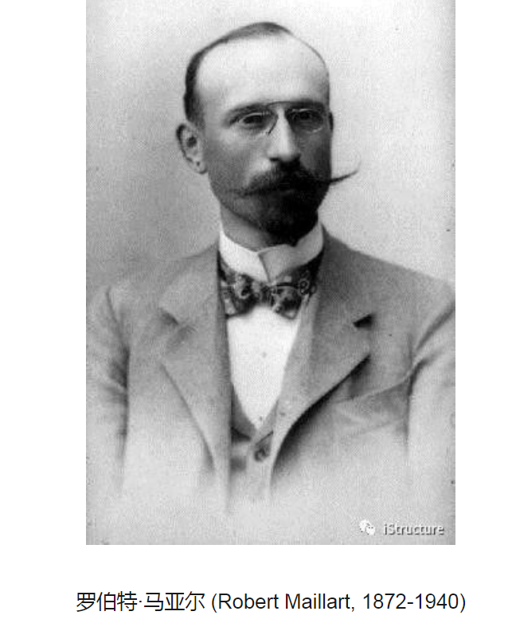
著名的 Salginatobel 三铰拱桥被国际桥协评为20世纪最优美的桥梁。马亚尔对图解分析的娴熟应用，以及对结构工程的思辨，依然能够给当代的工程师启发。
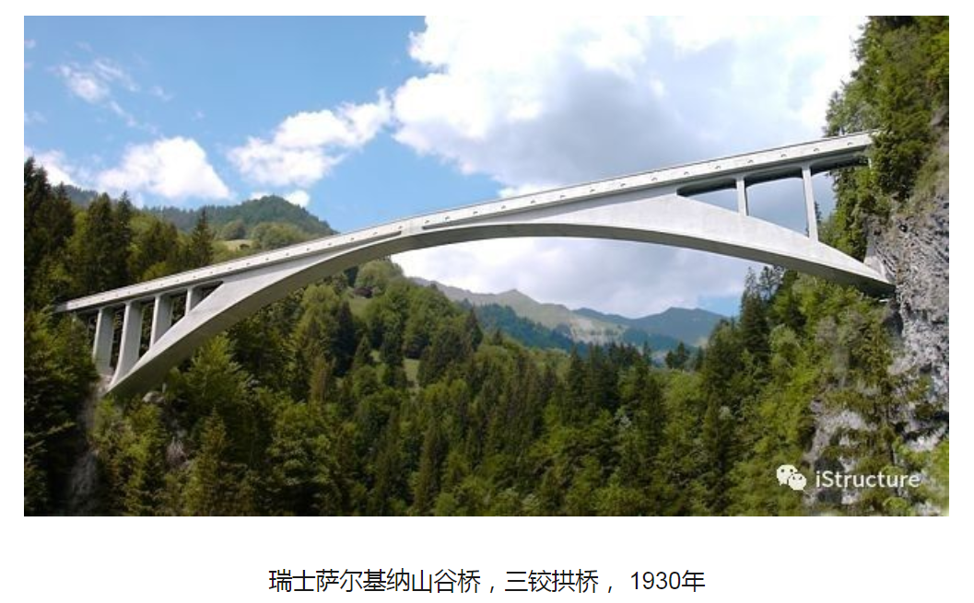
一、佐兹桥 Zuoz Bridge
佐兹桥是马亚尔早期设计的一座混凝土桥，主拱和桥面由纵墙连起来，构成了一个空腹箱形整体。这是钢筋混凝土桥的最早的实践案例之一，相比传统的砖石桥，佐兹桥跨度更大，形体更加轻盈。
佐兹桥建成不久，箱形桥台的腹部混凝土出现了一些裂缝，市政当局委托ETH的里特教授重新评估桥梁的安全。里特认为以当时理论分析的条件，精确计算混凝土箱形拱桥的承载力是有困难的，于是进行了一次足尺载荷试验，证明了佐兹桥的可靠性。
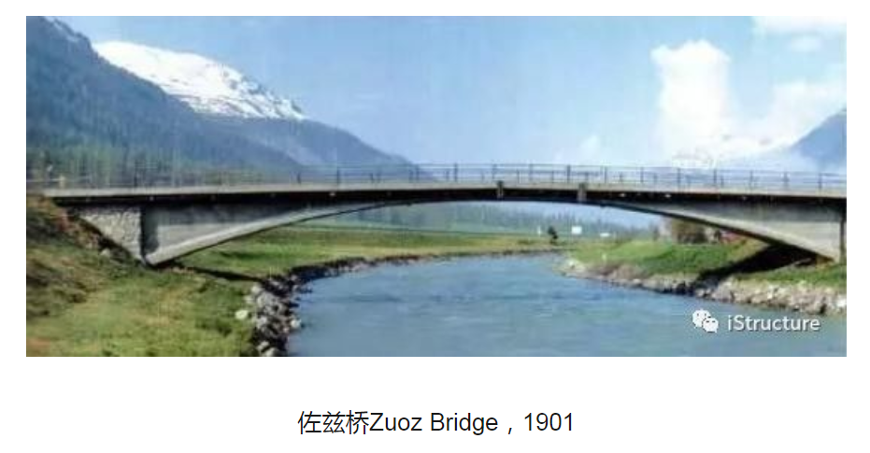
二、塔瓦纳萨桥 Tavanasa Bridge
鉴于佐兹桥桥台的裂缝问题，一般的工程师首先会想到采取加强措施。马亚尔则从另一角度考虑，既然裂缝部位不能继续承载，而桥整体仍然足够安全，能不能干脆去掉桥台的腹板部分？
因此，马亚尔在1905年设计塔瓦纳萨桥时，去掉了多余的(容易开裂的)桥台腹部，使得拱顶和拱脚处截面最小，创造出一种崭新的结构---箱型截面三铰拱桥。
塔瓦纳萨桥跨度51m，呈现出一种非常轻盈的形态，优雅地跨越河流，彻底改变了混凝土结构粗重的形象，开启了钢筋混凝土结构创造性设计的大门。
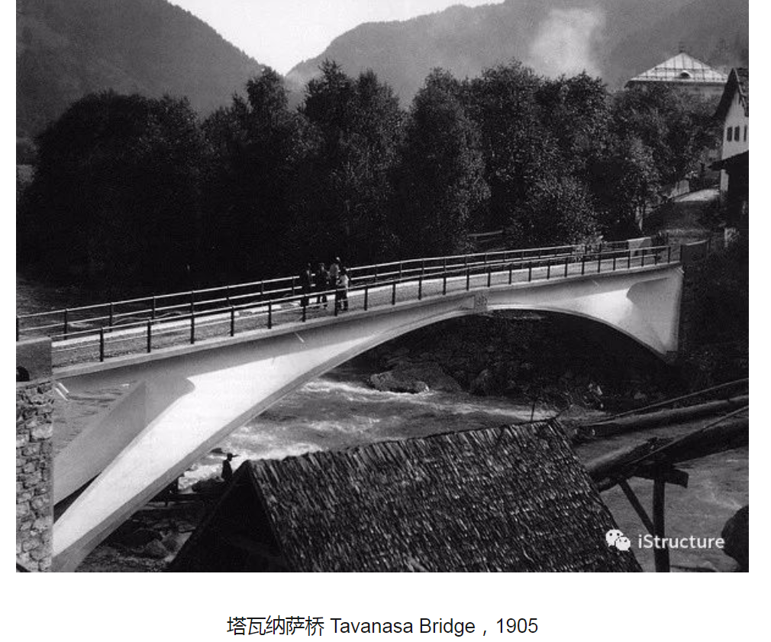
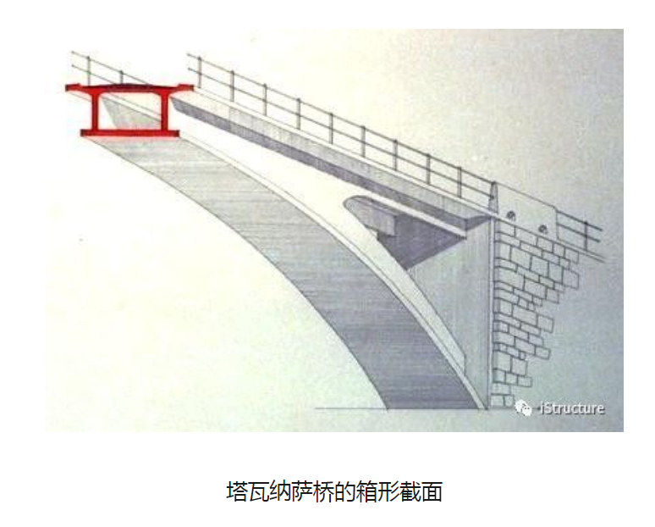
经过几年的设计实践，1902 年马亚尔创办一家公司，随后快速发展了西班牙和俄国的分公司。正当一切向美好发展的时候，1914年第一次世界大战爆发。他与家人滞留在俄国，直到1919 年马亚尔才返回瑞士，成立了个人事务所，重新开始设计事业。
三、萨尔基纳山谷桥Salginatobel
1927年一次雪崩毁坏了马亚尔心爱的塔瓦纳萨三铰拱桥。在次年的萨尔基纳山谷桥设计竞赛中，马亚尔提出与塔瓦纳萨桥相似的三铰拱桥方案。在众多竞标方案中，这一方案的造价最低，且形式优美，最终赢得了设计合同。
萨尔基纳山谷桥主跨90m，全长133m，桥宽3.5m，混凝土箱形截面三铰拱结构。拱的截面形状契合了拱结构的弯矩包络图(对称和非对称荷载)。它镶嵌在阿尔卑斯山的山谷间，白色的桥身在蓝天和青山的背景映衬下显得格外清新。
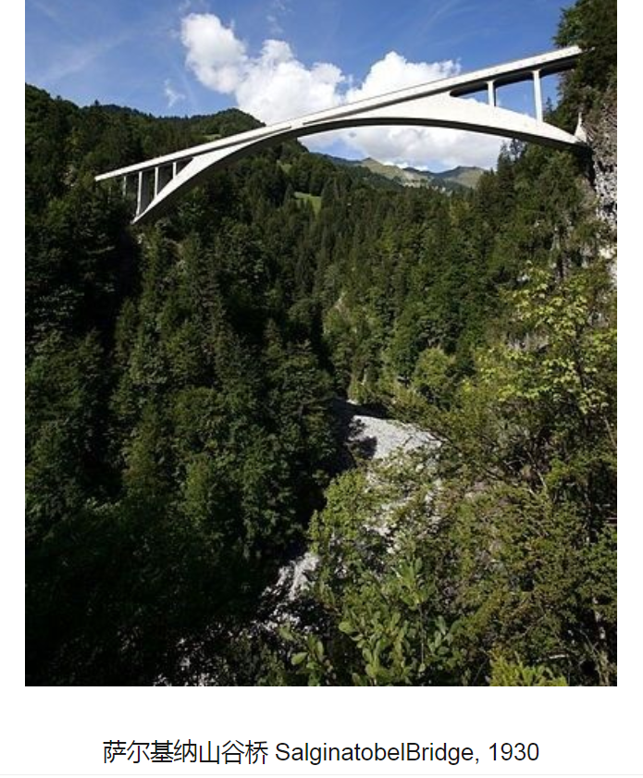
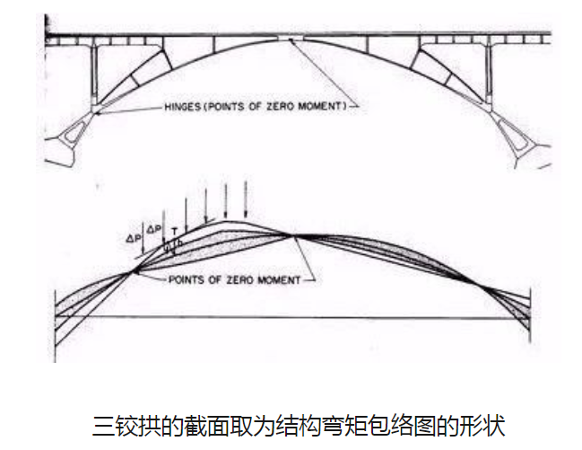
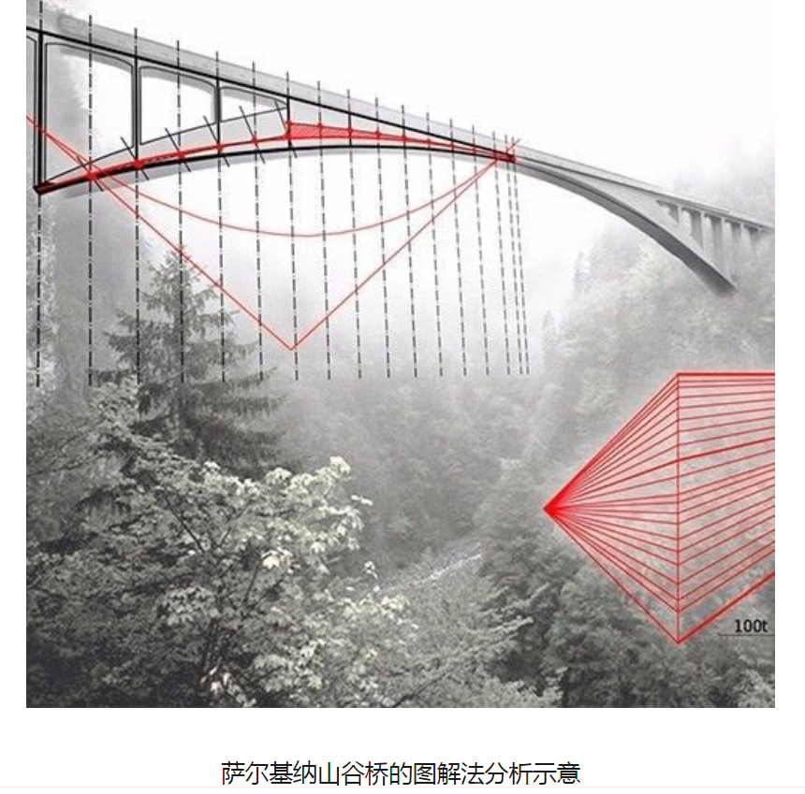
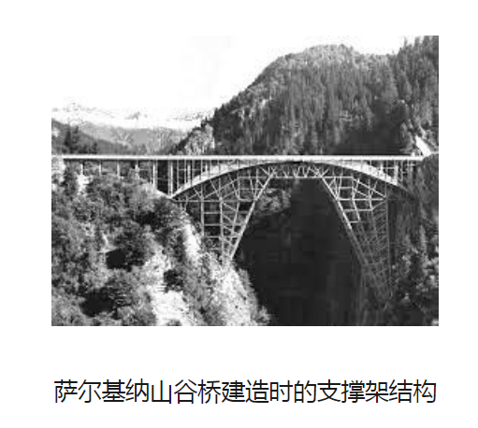
三铰拱桥是马亚尔最常用的结构形式，它的优点是温度作用小。当季节温度变化时，桥梁沿长度热胀冷缩，三个铰点的结构使得拱顶自由地上下微动，释放温度应力。
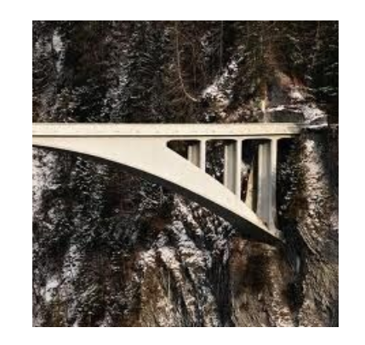
建筑师和工程师对萨尔基纳山谷桥的评价非常高， 1991年被列入ASCE土木工程历史遗产，于2001年被国际桥协评为20世纪最优美的桥梁，“是真正的艺术和桥梁结合的精品”。
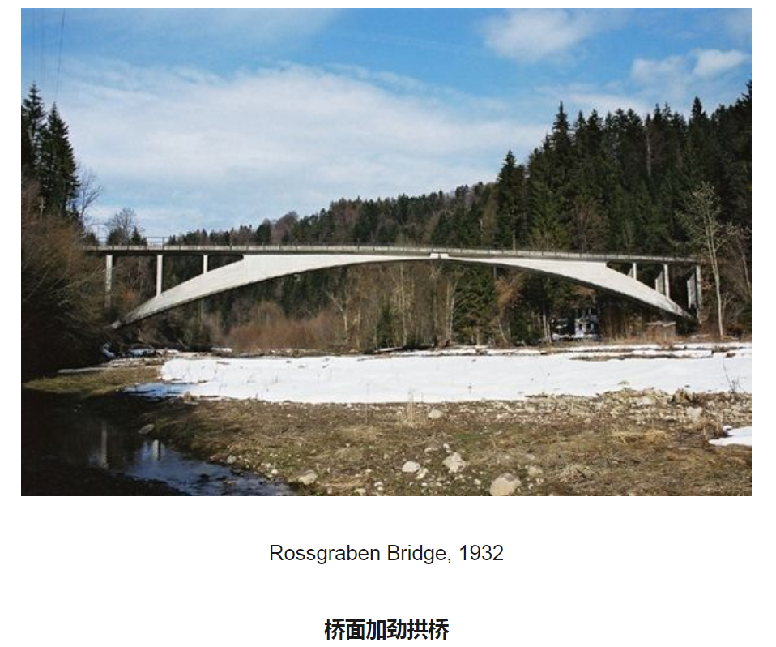
四、施万巴赫桥 Schwandbach Bridge
马亚尔的多数项目是通过设计竞赛赢得的，且经常位于偏远的地区。因此，在桥梁设计时需要重点考虑施工便利和经济性，也促使他不断地改良结构形式和建造方法。
1933年建成的Schwandbach桥是一种全新的形式。桥梁宽度4.2~6.0m，总长55.6m，主拱跨度37m。主拱为抛物线，混凝土厚度仅200mm，再以160mm的横隔板支承混凝土桥面。桥面与拱共同工作，既增加了结构刚度，又把桥面作为拱的支撑，防止纤薄的拱失稳。
Schwandbach桥的加劲拱结构，整体抗扭刚度比较弱。马亚尔将桥梁走向设计为曲线形状，一端垂直河岸，另一端延伸至公路。曲线形态有助于增加整体抗扭刚度，实现了桥梁功能与受力的形式统一。
将结构形态按力学图形设计，以保证各构件的受力合理，既真实地反映了力，又具有形态上的美，是结构表现的基本策略之一。
马亚尔作为钢筋混凝土结构最早的实践者之一，综合运用直观结构、图解静力计算、模型研究以及足尺度测试方法保证结构安全。除了桥梁以外，他设计的薄壳结构和空间结构同样出色。
基亚索仓库(Chiasso Warehouse Shed,1924) 的屋架，以钢筋混凝土结构描绘出了梁的弯矩图曲线，是力学和形式的契合。
